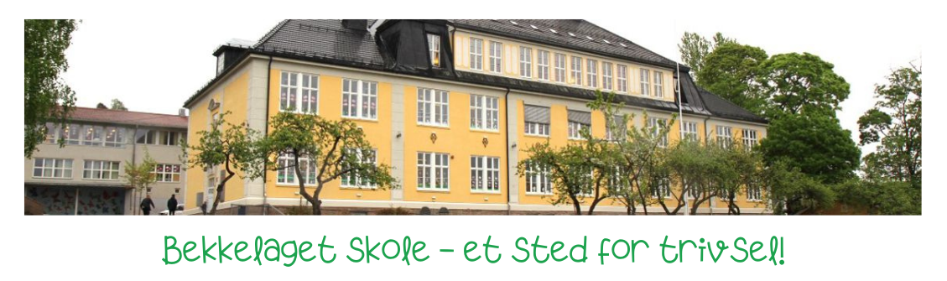

Klasseavtale om digitale retningslinjer

Denne avtalen gjelder for klasse ___ ved Bekkelaget skole i skoleåret ____/____.

Foresatte til ________________________________ ønsker å følge retningslinjene i Bekkelaget skoles digitale veileder.

Dette innebærer (fjern det som ikke er aktuelt):

* Ikke å gi barnet smarttelefon i løpet av skoleåret XXXX/XXXX
* Ikke å gi barnet smarttelefon så lenge det er elev ved Bekkelaget skole
* Overholde aldersgrenser for spill
* Overholde aldersgrenser for sosiale medier
* Holde vennebesøk og andre sosiale treff mobil- og nettbrettfrie

Klasse __ har fellesregler for spilltid. Dette innebærer at barna får bruke maks

* __ timer på dataspill på hverdager
* __ timer på dataspill lørdag/søndag/helligdag
* Ingen fellesspilling etter kl. __ på hverdager
* Jeg/vi ønsker å følge klassens retningslinjer for spilltid

Fellesregler for skjermtid (for mellomtrinn, der mange har smarttelefon):

Klasse __ har felles regler for skjermtid. Dette innebærer at barna får bruke maks

* __ timer på mobil/nettbrett på hverdager
* __ timer på mobil/nettbrett lørdag/søndag/helligdag
* Jeg/vi ønsker å følge klassens retningslinjer for skjermtid

_____________________________ _____________________________

Foresattes underskrift Foresattes underskrift